**Войнич Илья Ясонов (Есонов)**

25.01.1834 - помещичий крестьянин, в ревизию 1816 года 15 лет (родился около 1801 года), в ревизию 1834 года на 25.01 – ? лет, жил в доме 7, племянник Семашко Ивана Бенедыктова (НИАБ 333-9-543, л.137об).

30.04.1836 – венчание с Кузура Анной Янковой с деревни Недаль, свидетели Фираго Мацей с деревни Недаль и Кузура Мацей Пархвенов с деревни Недаль (НИАБ 136-13-117, л.4, №2/1836-б (ориг), НИАБ 136-13-631, л.175, №2/1836-б (коп)).

6.10.1850 - помещичий крестьянин, в ревизию 1834 года 22 года (нестыковка с предыдущей ревизией), в ревизию 1850 года на 6.10.1850 – 38 лет, жил в доме 5 (НИАБ 333-9-417, л.301об).

1858 - помещичий крестьянин, в ревизию 1850 года – 38 лет, умер в 1851 году (НИАБ 23-1-2, л.63об).

**НИАБ 333-9-543**

Ревизские сказки помещичьих крестьян и дворовых Борисовского уезда за 1834 год от литеры С по Ф

лист 67 Ревизская сказка

1834 года генваря 25 дня Минской губернии Борисовскаго уезда имения Мстижа с деревнями к оному принадлежащими помещика бывшаго Борисовскаго предводителя дворянства Иосифа Михайлы сына Слизень и состоящих мужеска и женска пола дворовых людях и крестьянах

лист 135об-136 деревня Нидали

лист 137об-138

№7 Иван Венедиктов Семашко 27 - ум 1831

Иванов брат Василий Венедиктов 12 - ?

Ивана племянник Илья Е*с*онов Войнич 15 - ?

мать Ивана Катерина 60

его племянница Анна 19

помещичий крестьянин, в ревизию 1816 года 15 лет (родился около 1801 года), в ревизию 1834 года на 25.01 – ? лет, жил в доме 7, племянник семашко Ивана Бенедыктова (НИАБ 333-9-543, л.137об).

**НИАБ 136-13-117** Лист 4. **Метрическая запись №2/1836-б (ориг).**

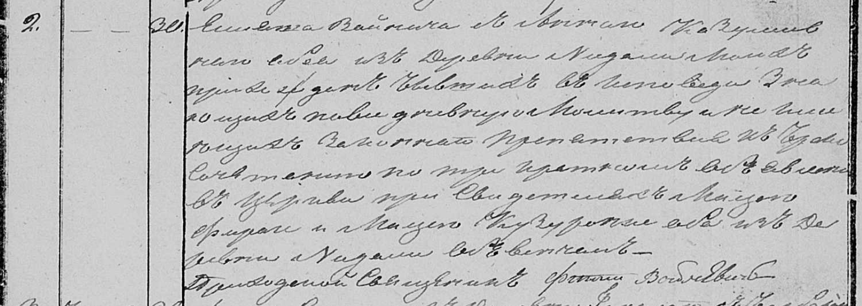

Осовская Покровская церковь. 30 апреля 1836 года. Метрическая запись о венчании.

Войнич Семен – жених, прихода Осовского, с деревни Мстиж.

Казулиевна Анна – невеста, прихода Осовского, с деревни Недаль.

Фираго Мацей – свидетель, с деревни Недаль.

Кузуро Мацей – свидетель: Кузура Мацей Пархвенов, деревня Недаль.

Войневич Фтома – приходской священник.

**НИАБ 136-13-631** Лист 175. **Метрическая запись №2/1836-б (коп).**

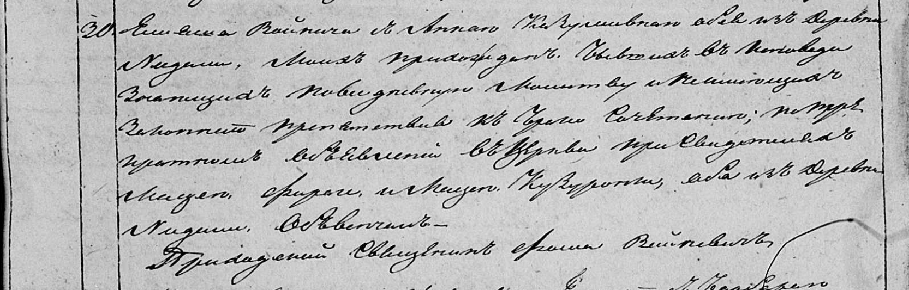

Осовская Покровская церковь. 30 апреля 1836 года. Метрическая запись о бракосочетании.

Войнич Елиаш – жених, прихожанин Осовской церкви, с деревни Недаль: Войнич Илья Ясонов, деревня Недаль.

Казумовна Анна – невеста, прихожанка Осовской церкви, с деревни Недаль: Кузура Анна Янкова, дервня Недаль.

Фираго Мацей – свидетель: Фираго Мацей, деревня Недаль.

Кузуронек Мацей – свидетель: Кузура Мацей Пархвенов, деревня Недаль.

Войневич Фома – приходской священник.

**НИАБ 333-9-417**

Ревизские сказки 9 переписи Борисовского уезда книга 10 за 1850 год

Помещичьи крестьяне под буквою С

лист 223 Ревизская сказка тысяча восемсот пятдесятого года октября шестаго дня Минской губернии Борисовскаго уезда имения Мстиж с принадлежащими к оному деревнями помещика Иосифа Михайлова Слизня в состоящих мужескаго и женскаго пола крестьянах

лист 299об-300 деревня Нидаль

лист 301об-302

№5 Илья Ясонов Войнич 22 – 38

его сыновья 1й Марко новорожд – 6

2й Станислав новорожд – 2

родственник Василий Венедиктов Семашко 22 – ум 1840

здольник Степан Иванов Сушко 4 – 20

Ильи Леонова жена Анна Янкова 35

его дочь Фрузына 11

помещичий крестьянин, в ревизию 1834 года 22 года (нестыковка с предыдущей ревизией), в ревизию 1850 года на 6.10.1850 – 38 лет, жил в доме 5 (НИАБ 333-9-417, л.301об).

**НИАБ 23-1-2**

10 Ревизские сказки Мстижской волости (1858 г с поздними дополнениями)

имение Мстиж Софии Воллович (бывшее владение Иосифа Слизня) 1-65

Лист 61об-62 деревни Нидали

Лист 63об-64

*7* Илья Ясонов Войнич 38 -умер 1851

Ильи сыновья 1й Марко 6 - переведены сей же деревни в неоседлыя в №3

2й Станислав 2 -

Здольник Степан Иванов Сушко 20 -умер 1853

помещичий крестьянин, в ревизию 1850 года – 38 лет, умер в 1851 году (НИАБ 23-1-2, л.63об).